**孙店镇召开巩固脱贫攻坚成果档案资料**

**规范化建设工作推进会**

10月16号，孙店镇召开巩固脱贫攻坚成果档案资料规范化建设工作推进会。全体镇干部、帮扶责任人、各村支部书记参加会议。会议由镇长葛志杰主持会议。

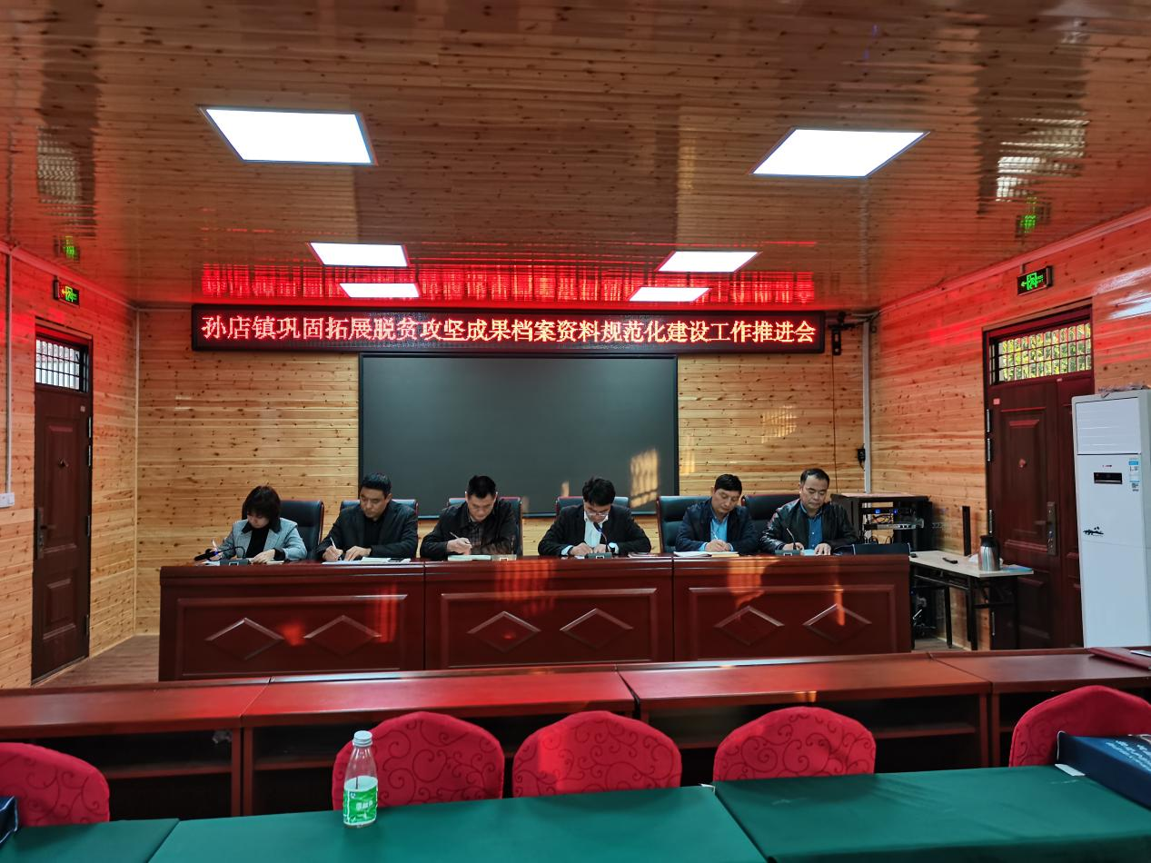

会议听取各行政村档卡整理进度情况，对各村进行的情况进行记录，对提出的问题进行现场研判并给出具体措施。

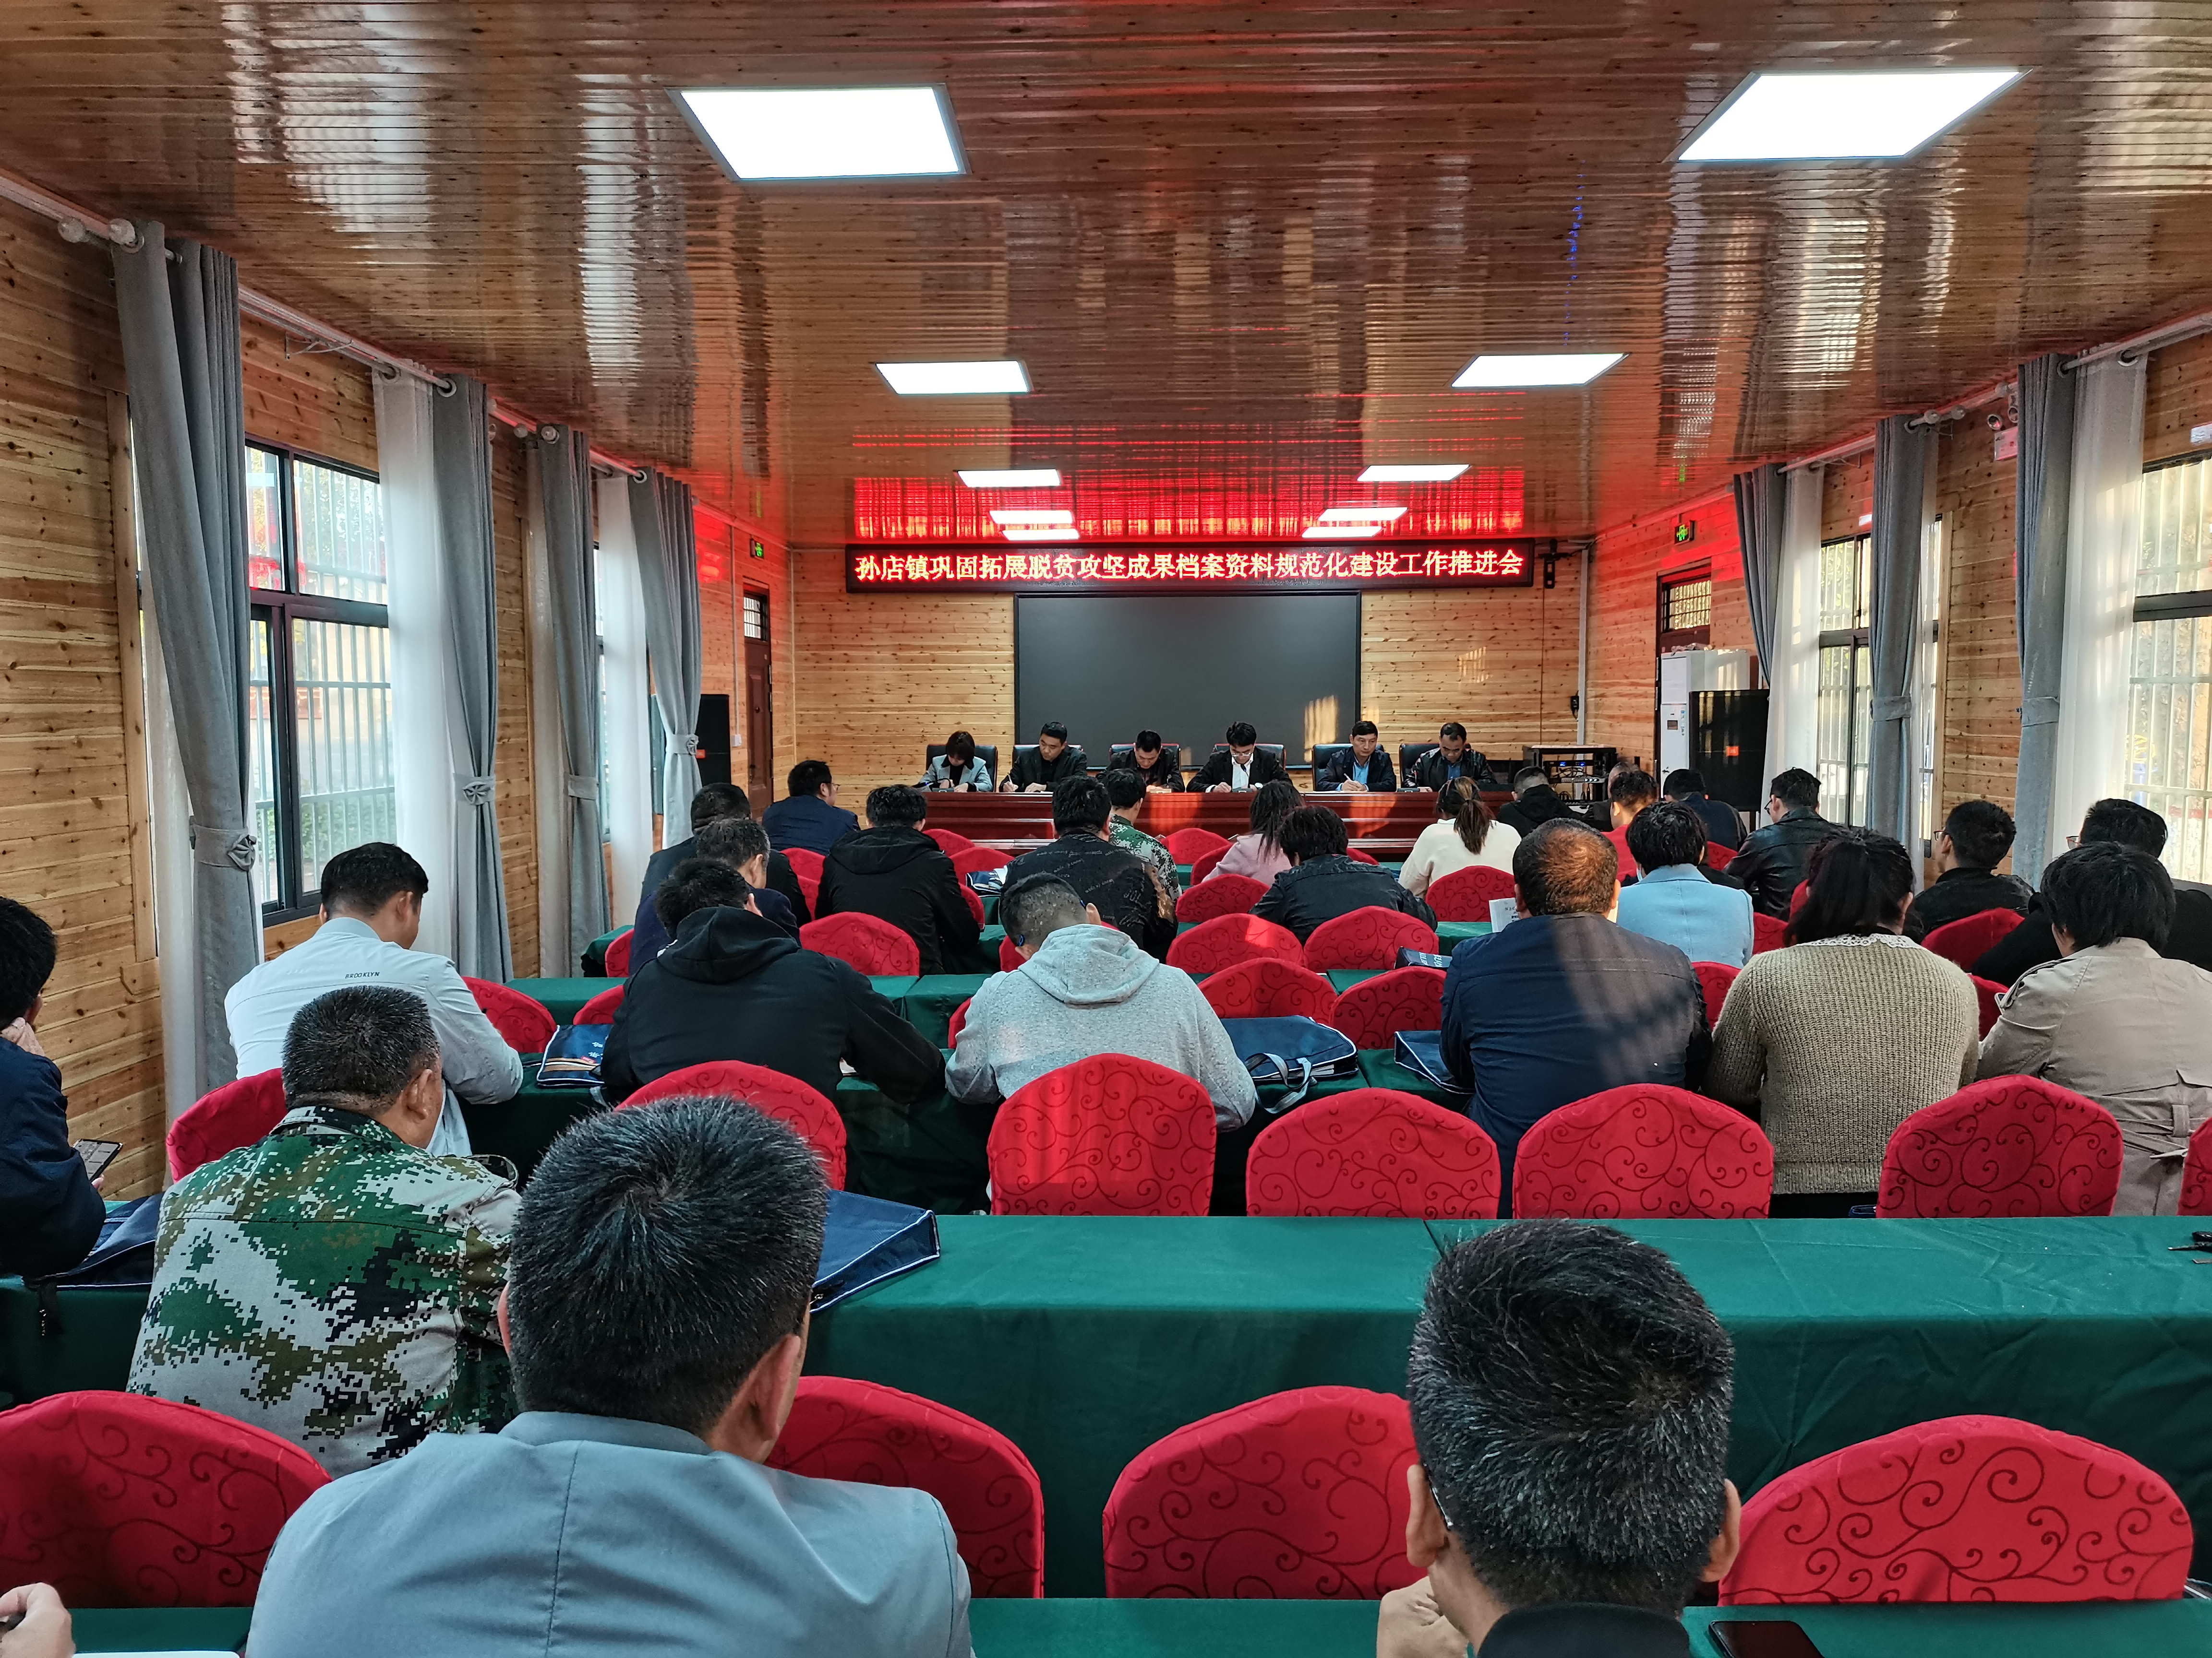

会议要求，各位同事要将档卡工作做为当前重要工作来抓，要提高思想认识，持续高效推进，确保档案资料规范化。

（孙店党政办）